# http://upload.wikimedia.org/wikipedia/en/9/96/Sakarya_%C3%9Cniversitesi_(logo).jpg

# SAKARYA ÜNİVERSİTESİ

# BİLGİSAYAR VE BİLİŞİM BİLİMLERİ FAKÜLTESİ

# BİLGİSAYAR MÜHENDİSLİĞİ BÖLÜMÜ

# Nesneye Dayalı Programlama

# Ödev I

Programda amaç bir yemek menüsü oluşturma olsun.

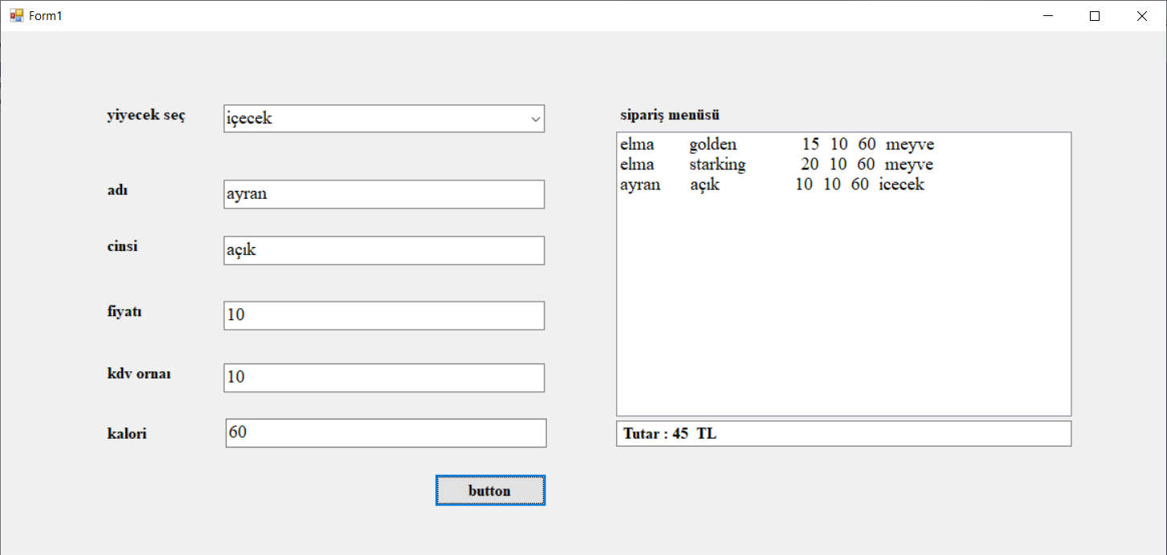

Program grafik arayüzü

Yiyecek sınıfı (satırlar 7-33) kendisinden sınıflar türetilmek üzere oluşturulmuş bir sınıftır. Sınıfta *adi* ve *cins* string, *fiyat* ve *kdvOranı* double tipinde olmak üzere dört alan(satırlar 9-12) tanımlanmıştır. Sınıf için iki kurucu tanımlanmıştır; varsayılan kurucu (satırlar 13-19) ve parametreli kurucu(satırlar 20-26). Varsayılan kurucuda değişken değerleri sıfırlanmaktadır. Parametreli kurucuda ise sınıfın alanlarına atanmak üzere gönderilen parametreler, ilgili üye alanlara atanmaktadır. Sınıfın yazdır metodu(satırlar 27-32) virtual olarak tanımlanmıştır. Bu metod çocuk sınıflarda override edilerek çocuk sınıflar için özelleştirilebilecektir. yazdır metodu sınıfın üye alanlarını string bir değişkende verilen format ile birleştirir ve bu string değeri(satır 31) geri döndürür.

**Yiyecek temel sınıfı**

|  |  |
| --- | --- |
| 1  2  3  4  5  6  7  8  9  10  11  12  13  14  15  16  17  18  19  20  21  22  23  24  25  26  27  28  29  30  31  32  33  34 | //ornnekcokbicimlilik  using System;  using System.Collections.Generic;  namespace ornekcokbicimlilik  {  class yiyecek  {  public string adi;  public string cins;  public double fiyat;  public double kdvOrani;  public yiyecek() //kurucu metot  {  adi="";  cins="";  fiyat=0;  kdvOrani=0;  }  public yiyecek(string a, string c, double f, double kdv) //kurucu metot  {  adi = a;  cins = c;  fiyat =f;  kdvOrani = kdv;  }  public virtual string yazdir()  {  String data = String.Format("{0,-10} {1,-10} {2,10} {3, 3} ",  adi, cins, fiyat, kdvOrani);  return data;  }  }  } |

### Meyve türetilen sınıf, yiyecek sınıfından türetilsin

Meyve sınıfında ilave olarak *kalori*(satır 8) alanı tanımlansın. Sınıfın yazdır metoduoverride olarak tanımlansın. Bu metot temel sınıfta virtual olarak tanımlandığı için burada override edilerek Meyve sınıfı için özelleştirilsin. yazdır metodu sınıfın üye alanlarını string bir değişkende verilen format ile birleştirsin ve bu string değeri geri döndürsün.

salata sınıfı, Yiyecek sınıfıdan türetilsin. Salata sınıfında ilave olarak *kalori* alanı tanımlansın. Sınıfın yazdır metodu override olarak tanımlansın. yazdır metodu sınıfın üye alanlarını string data değişkeninde verilen format ile birleştirsin ve bu *string* değeri geri döndürsün.

Tatli sınıfı, Yiyecek sınıfıdan türetilsin. Tatli sınıfında ilave olarak *kalori* alanı tanımlanmıştır. Sınıfın yazdır metodu override olarak tanımlansın. yazdır metodu sınıfın üye alanlarını string bir değişkende verilen format ile birleştirir ve bu string değeri geri döndüsün.

Icecek sınıfı, Yiyecek sınıfıdan türetilsin. Icecek sınıfında ilave olarak kalori alanı tanımlansın Sınıfın yazdır metoduoverride olarak tanımlansın. yazdır metodu sınıfın üye alanlarını string bir değişkende verilen format ile birleştirsin ve bu string değeri geri döndürsün.

Genel Menu sınıfı tanımlansın. Bu sınıfta genelleyici sınıf olan Liste sınıfından **liste** isimli bir nesne türetilsin. Listeye atanacak üyeler için temel sınıf Yiyecek veri türü belirlensin. Menu sınıfında ekle, sil ve menuYazdır metotları tanımlansın. ekle metodu yiyecek nesnesi türünden bir parametre almakta ve bunu listeye eklesin. sil metodu integer türünden bir parametre alsın. Bu parametere **liste** nesnesindeki silinecek nesnenin indeksi olarak kullanılsın. menuYazdır metodu List<yiyecek> dönüş tüpine sahip olsun ve listeyi döndüsün.

### 13.4.7 Form1.cs

Windows Form1 sınıfında Yiyecek sınıfından **s** nesnesi ve Menu sınıfından **m** nesnesi tanımlansın. Form1_Load olayında önce **comboBox1**‘a nesne eklemede kullanılmak üzere veri türlerimiz eklensin, daha sonrada labelların textleri girilecek verilerin etiketleri ile değiştirisin. **m** nesnesine, ekleme yapmak için button1_Click olayı kullanışın. Eklenecek nesnenin türü, **comboBox1** de seçilen veri türüne göre yapılır. Örneğin meyve seçilmiş ise textboxlar’daki veriler Meyve nesnesinin alanlarına uygun tip dönüşümleri yapılarak **s** nesnesine atansın. Sırası ile comboBox1’in text değerine göre Salata, Talı, İcecek nesneleride oluşturulsun. button1_Click Olay metodunun altında **s** nesnesi menüye eklenir. yazdır metodu menüyü **listBox1**’e yazdırsın.

Oluşturulan menü, kalori ve fiyat olarak belirtilen aralık arasında ise menü kabul edilsin ve mesajbox diyalog penceresinde gösterilsin.

C# Windows form ile gerekli programı gerçekleştiriniz.